Національний технічний університет України
«Київський політехнічний інститут
імені ІГОРЯ СІКОРСЬКОГО»

Інститут енергозбереження та енергоменеджменту
Кафедра теплотехніки та енергозбереження

«На правах рукопису»  УДК 621.548 | «До захисту допущено»  Завідувач кафедри  __________ Валерій ДЕШКО _  (підпис) (ініціали, прізвище)  “___”_____________2020 р.

Магістерська дисертація
на здобуття ступеня магістра
зі спеціальності 144 «Теплоенергетика»
освітньо-професійна програма «Енергетичний менеджмент та інжиніринг теплоенергетичних систем»

на тему: «Шляхи підвищення рівня ефективності однотрубних систем опалення на прикладі багатоквартирного будинку м. Біла Церква ОСББ «ШИННИК»»
Виконав : студент ІI курсу, групи ОТ – 81мп
^{(шифр групи)}
Степанський Руслан Сергійович
^{(прізвище, ім’я, по батькові)} ^{(підпис)}
Керівник д.т.н.,професор Дешко В.І.
(посада, науковий ступінь, вчене звання, прізвище та ініціали) ^{(підпис)}
Консультанти:

Електротехнічна частина к.т.н., доцент Замулко А.І. ______________

Стартап-проект к.т.н., доцент Шевчук Н.А. ______________

Моделювання енергетичних

процесів і систем к.т.н., доцент Суходуб І.О. ______________

Нормоконтроль к.т.н., доцент Шкляр В.І. ______________
Рецензент
(посада, науковий ступінь, вчене звання, науковий ступінь, прізвище та ініціали) ^{(підпис)}
Рецензент
(посада, науковий ступінь, вчене звання, науковий ступінь, прізвище та ініціали) ^{(підпис)}

Засвідчую, що у цій магістерській дисертації немає запозичень з праць інших авторів без відповідних посилань.
Студент _____________
^{(підпис)}
Київ – 2020 року
Національний технічний університет України
«Київський політехнічний інститут
імені Ігоря Сікорського»

Інститут (факультет) Інститут енергозбереження та енергоменеджменту
^{(повна назва)}
Кафедра Теплотехніки та енергозбереження
^{(повна назва)}
Рівень вищої освіти – другий (магістерський)
Спеціальність 144 «Теплоенергетика»
^{(код і назва)}
Освітньо-професійна програма «Енергетичний менеджмент та інжиніринг теплоенергетичних систем»

ЗАТВЕРДЖУЮ
Завідувач кафедри
__________ Валерій ДЕШКО
(підпис) (ініціали, прізвище)
«___»_____________2020 р.

ЗАВДАННЯ
на магістерську дисертацію студенту
Степанському Руслану Сергійовичу
^{(прізвище, ім’я, по батькові)}
1. Тема дисертації Шляхи підвищення рівня ефективності однотрубних систем опалення на прикладі багатоквартирного будинку м. Біла Церква »,
науковий керівник дисертації д.т.н.,професор Дешко В.І.
(прізвище, ім’я, по батькові, науковий ступінь, вчене звання)
затверджені наказом по університету від «03»_11__ 2020 р. №_3198-с __

2. Термін подання студентом дисертації 07 грудня 2020 р.

3. Об’єкт дослідження : однотрубна система опалення в багатоповерховому будинку м. Біла Церква.

4. Вихідні дані до магістерської дисертації (конкретні чисельні значення різних показників)

5. Перелік завдань, які потрібно розробити 1) провести огляд потенціалу ринку термосонації багатоповерхових будинків в Україні; 2) 3) розрахувати ефективність модернізації системи опалення 4) провести аналіз результатів;

2
6. Орієнтовний перелік ілюстративного матеріалу:
2 аркуші формату А1 -(Назва), Презентація_10-15 слайдів._________________
7. Орієнтовний перелік публікацій підготувати матеріали тези доповідей до презентації
8. Консультанти розділів дисертації
Розділ | Прізвище, ініціали та посада  консультанта | Підпис, дата
Розділ | Прізвище, ініціали та посада  консультанта | завдання  видав | завдання  прийняв
Електротехнічна частина | доцент Замулко А.І.
Стартап-проект | доцент Шевчук Н.А.
Моделювання | доцент Суходуб І.О.
Нормоконтроль | доцент Шкляр В.І.
9. Дата видачі завдання 02.09. 2020 р.
Календарний план
№ з/п | Назва етапів виконання  магістерської дисертації | Термін виконання етапів магістерської дисертації | Примітка
1 | Загальні відомості про об’єкт дослідження | 26.10. 2020 - 11.11. 2020
2 | Інжиніринг енергетичних систем | 26.10. 2020 -07.12. 2020
3 | Науково-дослідний інжиніринг | 26.10. 2020 - 07.12. 2020
4 | Енергоменеджмент та моніторинг | 26.10. 2020 - 09.11. 2020
5 | Стартап-проект | 02.11. 2020 - 07.12. 2020
6 | Нормативне оформлення магістерської дисертації | 30.11.2020-07.12. 2020
7 | Попередній захист | 07.12.2020-12.12.2020

Студент ____________ Р.С.Степанський
(підпис) (ініціали, прізвище)

Науковий керівник дисертації______________ д.т.н.,професор Дешко В.І.
(підпис) (ініціали, прізвище)

3
РЕФЕРАТ

Структура і обсяг роботи. Магістерська дисертація на тему: «Шляхи підвищення рівня ефективності однотрубних систем опалення на прикладі багатоквартирного будинку м. Біла Церква ОСББ «ШИННИК»» складається із вступу, 5 розділів, висновків, переліку використаних джерел. Загальний обсяг роботи складає 136 сторінок основного тексту, в тому числі 62 рисунки, 44 таблиць, 30 бібліографічних найменувань за переліком посилань.
Актуальність теми. Зростання цін на комунальні послуги та занедбаність внутрішньобудинкових мереж, змушують мешканців все більше
шукати шляхи вирішення проблеми. В державі разом з децентралізацією були прийняті важливі закони для подолання цих проблем. Але в нашому суспільстві ці процеси йдуть дуже повільно.
Метою магістерської дисертації є аналіз шляхів підвищення рівня ефективності однотрубних систем опалення.
Відповідно до мети наукової роботи були поставлені такі завдання:
- встановлення комфортного рівня тепла в житлових приміщеннях будинку;
- провести аналіз робіт для забезпечення рівномірного розподілу тепла та справедливої оплати за використане тепло та мотивацію мешканців економити тепло;
- розрахувати вартість робіт та матеріалів і визначити термін окупності проекту за програмою “ЕНЕРГОДІМ”;
Об’єкт дослідження. Процес модернізації однотрубної системи опалення, розрахунок заходів з енергозбереження.
Предмет дослідження. ІТП в ОСББ “ШИННИК” та модернізація внутрішньобудинкової системи опалення.

4
Методи дослідження. Для досягнення поставленої в науковій роботі мети і сформованих відповідно до неї завдань були використані такі методи та підходи: розрахунково-аналітичний та фактично-економічний методи, системний та комплексний підходи.
Наукова новизна одержаних результатів полягає в обґрунтуванні техніко-економічних доцільності встановлення ІТП, що дає можливість підвищити ефективність використання тепла.
Апробація результатів роботи представлена в проекті реконструкції будинкової мережі опалення ОСББ “ШИННИК”
Публікації. Науково-технічна конференція магістрантів ІЕЕ, м. Київ; дата проведення: 26–27 листопада 2020 року.
Програмне забезпечення. Для виконання розрахунків у розділі 3 магістерської дисертації використовувалось наступне програмне забезпечення: KAN, Danfoss.
Ключові слова: ОДНОТРУБНА СИСТЕМА ОПАЛЕННЯ, ІНДИВІДУАЛЬНИЙ ТЕПЛОВИЙ ПУНКТ, БАЛАНСУВАННЯ СТОЯКІВ.

5
ABSTRACT

Structure and scope of work. Master's dissertation on the topic: "Ways to increase the efficiency of single-pipe heating systems on the example of an apartment building in Bila Tserkva " SHYNNYK "" consists of an introduction, 5 sections, conclusions, a list of sources used. The total volume of the work is 136 pages of the main text, including 62 figures, 44 tables, 30 bibliographic titles according to the list of references.
Actuality of theme. Rising utility prices and the neglect of indoor networks are forcing more and more residents
look for ways to solve the problem. Along with decentralization, the state has passed important laws to overcome these problems. But in our society these processes are very slow.
The purpose of the master's dissertation is to analyze ways to increase the efficiency of single-pipe heating systems.
In accordance with the purpose of scientific work, the following tasks were set:
• installation of a comfortable level of heat in the living quarters of the house;
• analyze the work to ensure even heat distribution and fair payment for heat used and motivate residents to save heat;
• calculate the cost of works and materials and determine the payback period of the project under the program "ENERGODIM";
Object of study. The process of modernization of a single-pipe heating system, calculation of energy saving measures.
Subject of study. ITP in “SHYNNYK” and modernization of indoor heating system.
Research methods. To achieve the goal set in the scientific work and the tasks formed in accordance with it, the following methods and approaches were used: calculation-analytical and fact-economic methods, system and complex approaches.

6
The scientific novelty of the obtained results lies in the substantiation of the technical and economic feasibility of installing ITP, which makes it possible to increase the efficiency of heat use.
Approbation of the results of the work is presented in the project of reconstruction of the home heating network of the SHYNNYK
Publications. Scientific and technical conference of IEE undergraduates, Kyiv; date: November 26-27, 2020.
Software. The following software was used to perform calculations in section 3 of the master's dissertation: KAN, Danfoss.
Keywords: SINGLE-PIPE HEATING SYSTEM, INDIVIDUAL THERMAL POINT, BALANCE OF RACKS.

7

Зміст

1. СТАНДАРТИ ТА НОРМАТИВНО-ПРАВОВІ ДОКУМЕНТИ….....………..10
2. СКОРОЧЕННЯ 12
3. ТЕРМІНИ ТА ВИЗНАЧЕННЯ ПОНЯТЬ 13
4. ВСТУП 15
5. ЗАГАЛЬНІ ВІДОМОСТІ ПРО ОБ’ЄКТ ДОСЛІДЖЕННЯ 17
6. АНАЛІЗ ЕНЕРГОСПОЖИВАННЯ..............…..................................................19
6.1 Висновки до розділу ...................................................................................19
7. ІНЖИНІРИНГ ЕНЕРГЕТИЧНИХ систем 20
7.1 Дослідження ОГОРОДЖУВАЛЬНИХ КОНСТРУКЦІЙ 20
7.1.1 Аналіз сучасного стану 20
7.1.2 Аналіз поточного технічного стану системи 20
7.1.3 Шляхи підвищення ефективності 25
7.1.4 Пропозиції щодо модернізації системи 25
Захід №1. Комплекс робіт із теплоізоляції та улаштування
зовнішніх стін 25
Захід №2. Комплекс робіт із теплоізоляції та улаштування
плит перекриття підвалу 26
7.2 Дослідження ДЖЕРЕЛ ТЕПЛОПОСТАЧАННЯ..…....…………...…27
7.3. Дослідження системи ОпАЛЕННЯ…..…………......…………...28
7.3.1 Аналіз стану 28
7.3.2 Шляхи підвищення ефективності 29
7.3.3 Пропозиції щодо модернізації системи 31
Захід №3. Встановлення погодозалежного ІТП
та балансування стояків 31
Захід №4. Встановлення вузлів розподільного обліку
теплової енергії на потреби опалення або/та приладів -
розподілювачів 38
8
Захід №5. Встановлення автоматичних регуляторів
температури повітря у приміщеннях на опалювальних
приладах 43
7.4 Дослідження системи освітлення, охолодження,
вентиляції та ГВП 45
8. СТАРТАП-ПРОЕКТ 46
9. ВИСНОВКИ 47
10. ПЕРЕЛІК ПОСИЛАНЬ 48

9

1. СТАНДАРТИ ТА НОРМАТИВНО-ПРАВОВІ ДОКУМЕНТИ

ЗАКОН УКРАЇНИ Про енергетичну ефективність будівель (Відомості Верховної Ради (ВВР), 2017, № 33, ст.359)

Наказ Міністерства регіонального розвитку, будівництва та житлово-комунального господарства України від 11 липня 2018 року № 172 "Про затвердження Порядку проведення сертифікації енергетичної ефективності та форми енергетичного сертифіката"

Наказ Міністерства регіонального розвитку, будівництва та житлово-комунального господарства України від 11 липня 2018 року № 169 "Про затвердження Методики визначення енергетичної ефективності будівель"

ДСТУ Б В.2.2-39:2016 Методи та етапи проведення енергетичного аудиту будівель

ДБН В 2.6-31:2016 Конструкції будинків і споруд. Теплова ізоляція будівель

ДСТУ Б А.2.2-12:2015 ЕНЕРГЕТИЧНА ЕФЕКТИВНІСТЬ БУДІВЕЛЬ.
Метод розрахунку енергоспоживання при опаленні, охолодженні, вентиляції, освітленні та гарячому водопостачанні

ДСТУ-Н Б А.2.2-13:2015 Енергетична ефективність будівель. Настанова з проведення енергетичної оцінки будівель

10
ДСТУ ISO 50002:2016 (ISO 50002:2014, IDT) Енергетичні аудити. Вимоги та настанова щодо їх проведення

ДСТУ ISO 50006:2016 (ISO 50006:2014, IDT) Вимірювання рівня досягнутої/досяжної енергоефективності з використанням базових рівнів енергоспоживання та показників енергоефективності. Загальні положення та настанова

ДБН В.2.5-67:2013 Опалення, вентиляція та кондиціювання

ДСТУ 4065-2001 „Енергозбереження. Енергетичний аудит. Загальні технічні вимоги (ANSI/IEEE 739-1995,NEQ)”

ДБН В.2.6-33:2008. Мінрегіонбуд України, 2009. - 24 с - (Державні будівельні норми України). Конструкції будинків і споруд. Конструкції зовнішніх стін із фасадною теплоізоляцією. Вимоги до проектування, улаштування та експлуатації

11

2. СКОРОЧЕННЯ

ОСББ | Об'єднання співвласників багатоквартирного будинку
ПЕР | Паливно-енергетичні ресурси
ГВП | Гаряче водопостачання
ІТП | Індивідуальний тепловий пункт
МЗК | Місця загального користування
ЕЗ | Енергозбереження
ЕЕ | Енергоефективність
ЕЕЗ | Енергоефективні заходи
ЕА | Енергетичний аудит
ККД | Коефіцієнт корисної дії
ЕнМ | Енергетичний менеджмент (енергоменеджмент)
РВ | Термін окупності
NPV | Чиста приведена вартість
NPVQ | Коефіцієнт чистої приведеної вартості
IRR | Внутрішня норма прибутку

12
3. ТЕРМІНИ ТА ВИЗНАЧЕННЯ ПОНЯТЬ

Енергетична ефективність будівлі - властивість будівлі, що характеризується кількістю енергії, необхідної для створення належних умов проживання та/або життєдіяльності людей у такій будівлі.

Енергопотреба для опалення чи охолодження - теплота, яку необхідно подати або видалити з кондиціонованого об'єму для підтримання встановлених температурних умов упродовж визначеного періоду часу.

Енергоспоживання при опаленні чи охолодженні - енергія, що надходить до системи опалення/охолодження для задоволення енергопотреби на опалення/охолодження.

Показник енергоефективності - числове значення енергетичної характеристики будівлі, яке використовується для ранжування енергетичної ефективності, вимог до енергетичної ефективності та/або для сертифіката енергоефективності будівлі.

Розрахунковий рівень енергоспоживання - кількість енергії, яку споживає будівля в розрахункових умовах внутрішнього мікроклімату в будівлі та зовнішнього середовища при проектних характеристиках функціонування відповідних інженерних систем будівлі.

13
Опір теплопередачі - здатність тіла (його поверхні або шару) перешкоджати поширенню теплового руху молекул.
Показники економічної ефективності інвестиційних проектів:
Термін окупності (PB) - тривалість повернення інвестицій

Чиста приведена вартість (NPV) - сума приведених вартостей до моменту оцінки проекту всіх вхідних і вихідних платежів (витрат та доходів) пов'язаних з інвестицією чи проектом протягом усього часу тривання. Даний показник вказує приведену вартість очікуваного прибутку від інвестиції, якщо значення додатне, або збитків, якщо від'ємне.

Коефіцієнт чистої приведеної вартості (NPVQ) - відношення Чистої приведеної вартості (NPV) до загальних інвестицій.

Внутрішня норма прибутковості (IRR) - це ставка дисконту, при якій приведені вигоди дорівнюють приведеним витратам (ставка дисконту, при якій чиста теперішня вартість проекту дорівнює нулю)

14

4. ВСТУП
Міністерство енергетики та захисту навколишнього середовища, окреслило головні пріоритети та напрямки роботи оновленого відомства. В першу чергу це зміна погляду на комплексний підхід до екології, захисту довкілля та енергетики, зважаючи на глобальні тенденції сталого розвитку, які є у світі. Ми маємо забезпечити формування максимально комплексної політики – від першого етапу генерації енергії, транспортування, до ефективного її використання та зменшення шкідливого впливу на довкілля. Пріоритети розвитку: нарощування потужностей відновлюваної енергетики, створення акумулювальних потужностей, нарощування власного видобутку та енергоефективність. Одним із надзвичайних пріоритетів, який закладає уряд, є енергоефективність, завдяки енергоефективності на рівні інфраструктури стане драйвером зростання економіки України. Енергоефективність має дуже багато можливостей для бізнесу в України. За оцінкою міжнародною консалтинговою компанією, що спеціалізується на вирішенні завдань, пов'язаних зі стратегічним управлінням- McKinsey & Company, з 18 млрд. м³. газу, які споживає житловий сектор в Україні (індивідуальні та багатоквартирні будинки), потенціал скорочення споживання газу внаслідок термомодернізації лише багатоквартирного житлового фонду становитиме -3.5 млрд м³. газу на рік. На сьогодні, обсяг ринку термомодернізації багатоквартирного житла можна оцінити на рівні 4,2 млрд. євро – з огляду на 32,000 зареєстрованих об’єднань співвласників багатоквартирних будинків (ОСББ) та створених житлово-будівельних кооперативів (ЖБК). Лише в місті Біла Церква нараховується 156 багатоквартирних будинків (ОСББ) внутрішні мережі яких перебувають в аварійному стані і потребують негайної заміни. Разом із тим, цей ринок потребує сучасних технічних рішень та високої
14
кваліфікації спеціалістів на всьому ланцюгу процесу реконструкції будівлі– від енегроаудиту і розробки проектно-кошторисної документації до монтажних робіт та обслуговування. В Україні вже діють законодавчі та фінансові механізми які створюють передумови для початку нового стартапу “Проектний менеджер”, в програмі фонду енергоефективності “ЕНЕРГОДІМ”. Лише це дозволить досягати запланованих показників зменшення енергоспоживання (на рівні 40-80%),оновлення внутрішніх мереж опалення, належного комфорту в приміщеннях.
В радянські часи, коли була побудована левова частина всіх багатоквартирних будинків в Україні, системи опалення проектували та монтували здебільшого вертикально. Існує два типи підключень радіаторів: послідовний та паралельний. В нашому випадку послідовний – коли батареї до стояка підключаються одна за одною.
Такі системи звуться однотрубними – тому що через одне приміщення проходить лишень одна труба, вона заходить в батарею, з неї ж виходить та йде далі, до сусідів знизу або зверху. Слід розуміти, що абсолютна більшість систем опалення житлових будинків збудованих за радянських часів мають однотрубні системи опалення, тобто мають послідовний тип підключення опалювальних приладів. Недоліки такої системи можна оцінити зі скарг з боку мешканців в таких будинках це “теплий верх холодний низ”. Вони полягають в тому, що верхні квартири отримують більше тепла, повітря в цих приміщеннях перегрівається, що викликає дискомфорт (температура подеколи сягає +28-30°). Крім того, мешканці мусять відкривати вікна і кватирки, намагаючись знизити температуру повітря. Але таким чином марно викидається тепло, за яке потім сплачують всі мешканці будинку. Більшого того, від такого «регулювання» страждають мешканці нижніх поверхів. І для того, щоб забезпечити у своїх квартирах хоча б прийнятну температуру повітря
15
(18-20 °C), вони вимушені застосовувати додаткові електричні прилади обігріву, перевантажуючи існуючи електричні мережі. При цьому, всі мешканці будинку сплачують однаково (оскільки немає поквартирного обліку теплової енергії), що не є справедливим. На сьогодні, сучасні будинки заборонено проектувати з вертикальними системами опалення – натомість, дозволені тільки горизонтальні системи, обов’язково з поквартирним розведенням. Це, зокрема, дозволяє облаштувати поквартирний облік теплової енергії.
Утеплення фасаду будинку ≠ термомодернізація. Тільки утеплення фасаду будинку не веде до зниження енергоспоживання, хоча це слово досі вживається як синонім «термомодернізації». Утеплення справді є важливою складовою комплексної термомодернізації, цей захід дозволяє знизити втрати тепла через огороджувальні конструкції (стіни, дах та підвал будинку). Але без сучасних систем регулювання теплової енергії, мешканці регулюватимуть температуру вручну, тримаючи вікна відкритими. Тепло так само втрачатиметься – але тепер не через стіни, а через відкриті вікна. Було досліджено що тепловтрати збільшились до 20%. Тому доцільно робити утеплення огороджувальних конструкцій разом або після модернізації системи опалення.
Держава та донорські організації розробили різноманітні програми підтримки відповідальних власників – як на державному, так і на місцевому рівнях. Найвідомішою з таких програм сприяння є урядова програма «теплих» кредитів яка завершується в 2020 році та починається програма Фонду енергоефективності “ЕНЕРГОДІМ” . Завдяки цим програмам деякі ОСББ змогли на тлі зростання тарифів зменшити, часом суттєво, як споживання енергоресурсів так і розмір власних платежів.

16
5. ЗАГАЛЬНІ ВІДОМОСТІ ПРО ОБ’ЄКТ ДОСЛІДЖЕННЯ

Багатоповерховий житловий будинок, розташований у
м. Біла Церква, по вул. Грибоєдова 28. Двосекційна девятиповерхова будівля Г-подібної форми. Будинок зданий в експлуатацію в 1987 році.
Таблиця 5.1 Кліматичні характеристики (розрахункові)

Початок опалювального періоду [дд/мм] | 16 жовтня
Закінчення опалювального періоду [дд/мм] | 11 квітня
Градусо-доби | 3537,6
Розрахункова тем-ра холодного періоду, (°C) | -22
Розрахункова тем-ра теплого періоду, (°C) | 26
Тривалість опалювального періоду, год. | 4224
Середня швидкість вітру в ОП, м/с | 2,7
Переважний напрям вітру в ОП | ПнСх
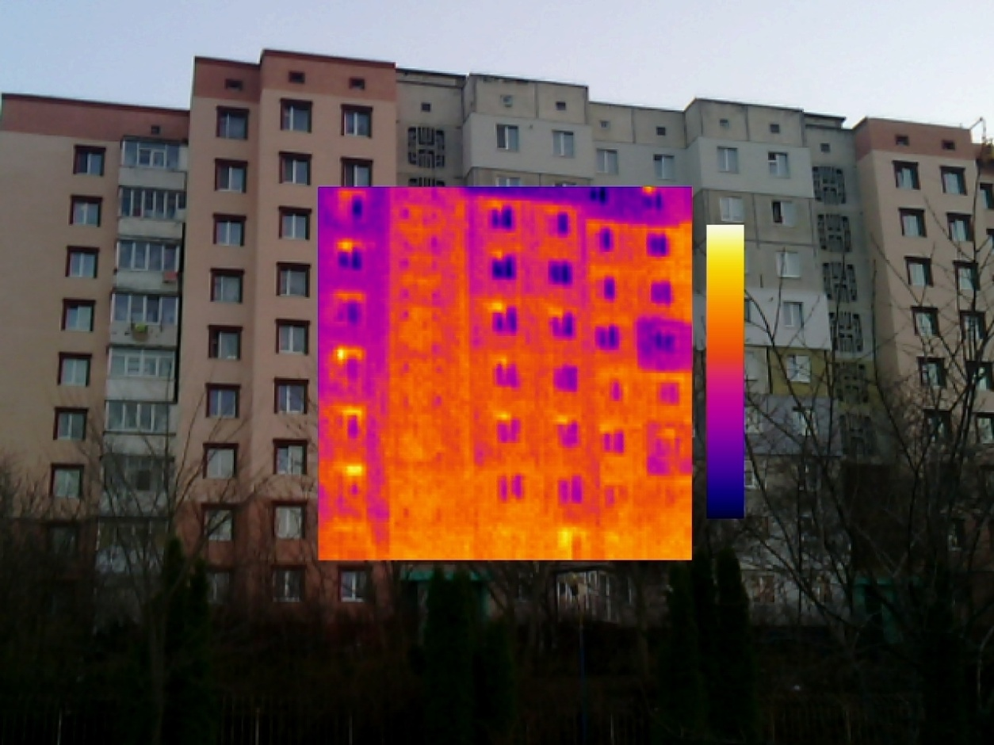

Фото. Головний фасад будівлі орієнтований на Південь.

17

Таблиця 5.2 Загальні дані про будівлю.

Загальна площа, (м2) | 10246
Загальний об’єм, (м3) | 42157
Опалювальна площа, (м2) | 9327
Опалювальний об’єм, (м3) | 25183
Кількість поверхів | 9
Чиста висота приміщення (м) | 2,75
Кількість підїздів | 5

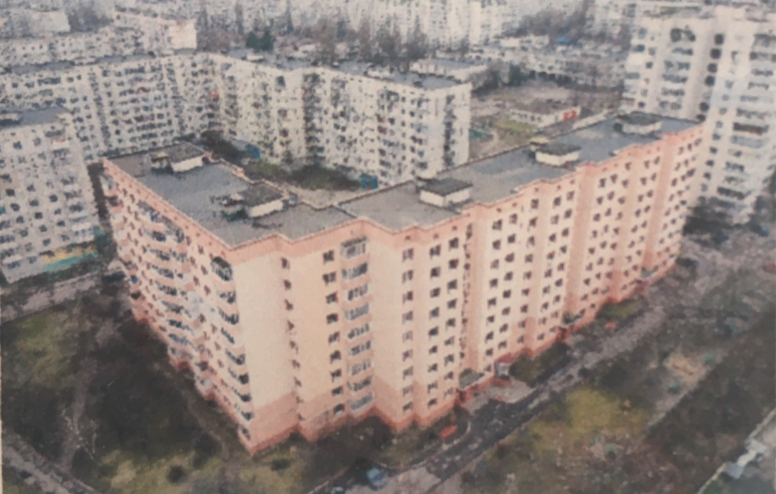
Фото. Будинку по вул. Грибоедова 28.

18

6. АНАЛІЗ ЕНЕРГОСПОЖИВАННЯ
Таблиця 6.1 Розрахункове енергоспоживання системи опалення

місяць | 2019-20 | розрахункове | од.вим
жовтень | 3,40 | 9,50 | Гкал
листопад | 39,96 | 61,73 | Гкал
грудень | 41,17 | 85,31 | Гкал
січень | 61,60 | 93,35 | Гкал
лютий | 52,60 | 74,97 | Гкал
березень | 48,60 | 54,31 | Гкал
квітень | 5,31 | 2,58 | Гкал
сумарне | 252,64 | 381,75 | Гкал

Фактичний обсяг енергоспоживання систем опалення за рік нижче, ніж розрахунковий обсяг оскільки середня температура зовнішнього повітря за останні роки вища, ніж розрахункові значення, тривалість фактичного опалювального сезону менша, також в будівлі не дотримується норма кратності повітрообміну.
Система охолодження відсутня (для цілей сертифікації було розраховано енергоспоживання на охолодження за універсальними показниками). Механічна система вентиляції відсутня.

19
7. ІНЖИНІРИНГ ЕНЕРГЕТИЧНИХ систем

7.1 Дослідження ОГОРОДЖУВАЛЬНИХ КОНСТРУКЦІЙ

7.1.1 Аналіз сучасного стану

Зовнішні стіни

Конструкційні характеристики зовнішніх стін: стіни виконано із великорозмірних елементів заводського виготовлення збірних одношарових керамзитобетоні панелі на цементно-піщаному розчині товщиною 400 мм.
Приведений опір теплопередачі зовнішніх стін не відповідає мінімальним вимогам Державних будівельних норм ДБН В.2.6-31:2016 "Теплова ізоляція будівель". Стан стін будівлі задовільний пошкоджень фасаду не спостерігалось.

Таблиця № 7.1 Площі зовнішніх стін за сторонами світу

Тип стін | Площі зовнішніх стін за сторонами світу, м²
Тип стін | Пн | ПнСх | Сх | ПдСх | Пд | ПдЗх | Зх | ПнЗх
керамзітобетон | 2278 |  | 1130 |  | 2278 |  | 1130

Таблиця № 7.2 Характеристики зовнішніх стін

Загвльна оцінка існуючого стану | задовільний
Загальна площа зовнішніх стін | Aзс | 6819 | м²
Приведений термічний опір зовнішніх стін | Rпр.зс | 2,3 | м²K/Вт
Нормативний опір теплопередачі стін | Rmin.зс | 3,3 | м²K/Вт

20

Вікна.

За проектом передбачені дерев'яні вікна з подвійним склінням, більшість вікон замінені на металопластикові. У місцях загального користування встановленні металопластикові вікна з сучасним енергоефективним склопакетом, які відповідають мінімальним вимогам ДБН В.2.6-31:2016. Опір теплопередачі вікон не відповідає мінімальним вимогам ДБН В.2.6-31:2016.

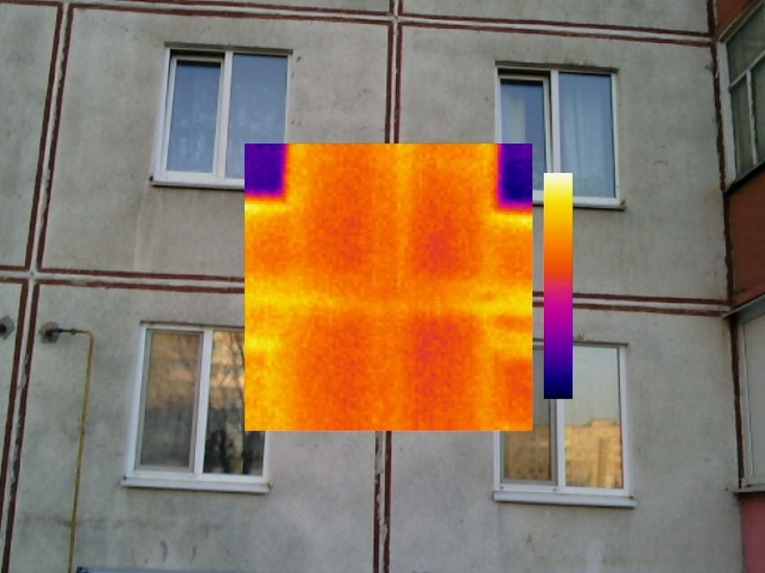

Фото. Вікна

Загальна площа віконних та балконних блоків складає -1466,75 м²
Коефіцієнт скління фасадів будівлі — 0,18. Всього в будівлі встановлено 885 віконних та балконних світлопрозорих конструкцій. Стан світлопрозорих огороджувальних конструкцій - задовільний

21

Таблиця 7.3 Характеристики вікон

Загвльна оцінка існуючого стану | задовільний
Загальна площа вікон та балконних дверей квартир | Aвік | 1466,75 | м²
Приведений термічний опір світлопрозорих конструкцій | Rпр.вік | 0,513 | м²K/Вт
Нормативний опір теплопередачі світлопрозорих конструкцій | Rпр.вік | 0,75 | м²K/Вт

Зовнішні двері
Зовнішні вхідні двері будівлі оснащено металевими дверима з доводчиками, знаходяться в задовільному стані. Наявний тамбур. Стан вхідних дверей задовільний. Опір теплопередачі дверей не відповідає мінімальним вимогам ДБН В.2.6-31:2016.

Таблиця 7.4 Характеристики зовнішніх дверей

Загвльна оцінка існуючого стану | задовільний
Загальна площа вхідних груп | Aвх.гр | 16,75 | м²
Приведений термічний опір вхідних груп | Rприв.вх.гр | 0,236 | м²K/Вт
Нормативний опір теплопередачі вхідних груп | Rmin.вх.гр | 0,6 | м²K/Вт

22

Горище перекриття дах
Дах будівлі плаский розміщений над неопалювальним горищем. Конструкція перекриття горища - залізобетонні плити, утепленні гравій керамзитовий та цементно-піщана стяжка. Опір теплопередачі перекриття горища не відповідає мінімальним вимогам ДБН В.2.6-31:2016 .

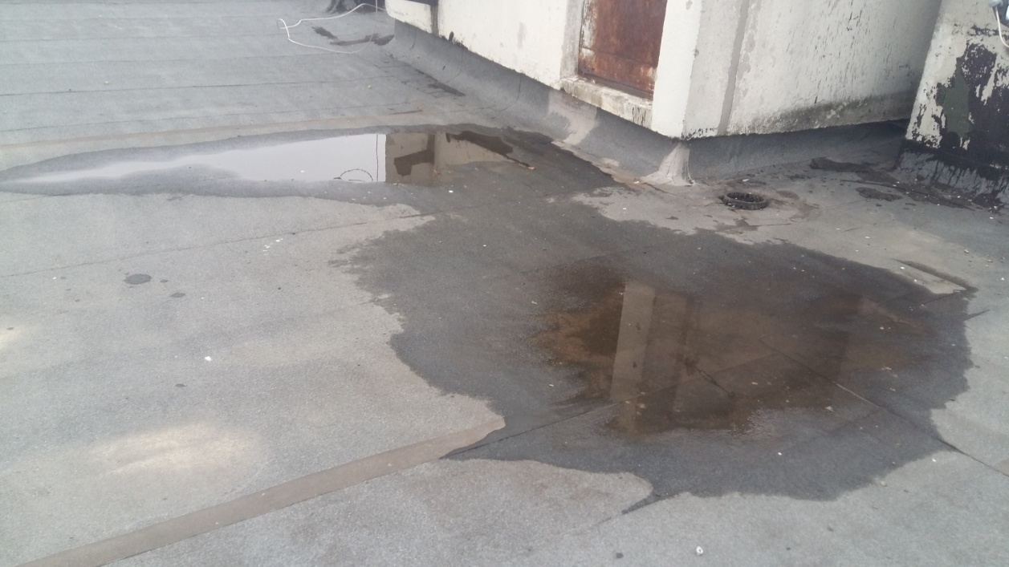

Фото. Покриття даху

Таблиця 7.5 Оцінка стану перекриття даху

Загвльна оцінка існуючого стану | задовільний
Загальна площа перекриття горища будівлі | Aгор | 1420 | м²
Приведений термічний опір горища | Rпр.гор | 2,236 | м²K/Вт
Нормативний опір теплопередачі горища | Rпр.гор | 4,95 | м²K/Вт

23
Підвал
Підвал неопалюваний, конструкція перекриття над підвалом - залізобетонні плити, не утеплений. Стан задовільний. Опір теплопередачі перекриття підвалу не відповідає мінімальним вимогам ДБН В.2.6-31:2016 .

Таблиця 7.6 Перекриття над неопалюваним підпіллям

Загвльна оцінка існуючого стану | задовільний
Загальна площа перекриття підвалу будівлі | Aпер | 1420 | м²
Приведений термічний опір підвалу | Rпр.пер | 0,544 | м²K/Вт
Нормативний опір теплопередачі підвалу будівлі | Rпр.пер | 3,75 | м²K/Вт

24

7.1.3 Шляхи підвищення ефективності

Захід №1. Комплекс робіт із теплоізоляції та улаштування зовнішніх стін

Опір теплопередачі зовнішніх стін не відповідає нормативним вимогам ДБН В.2.6-31:2016, та становить 2,331 м²К/Вт. В рамках даного заходу пропонується до впровадження нанесення шару теплоізоляції зовнішніх стін, для зменшення втрат теплової енергії крізь даний елемент конструкції, та дотримання нормативних вимог. Для дотримання нормативних значень опору теплопередачі пропонується провести утеплення стін пінополістерол з теплопровідністю не більше 0,045
Вт/(м∙К). В якості переваг при утепленні фасаду виступають наступні аспекти:
˗ економічний – зменшення енерговитрат на опалення приміщень.
˗ соціальний аспект – збільшення комфорту у приміщеннях (відсутність плісняви, грибку, нормальний режим вологості у приміщенні, тощо).
В результаті проведення даного заходу опір теплопередачі зовнішніх стін буде відповідати нормативним вимогам ДБН В.2.6-31:2016, та становить 3,59 м²К/Вт.

25
Захід №2. Комплекс робіт із теплоізоляції та улаштування опалювальних та не опалювальних горищ та дахів

Опір теплопередачі покриття даху не відповідає нормативним вимогам ДБН В.2.6-31:2016. В рамках даного заходу пропонується до впровадження улаштування додаткового шару теплоізоляції даху, для зменшення втрат теплової енергії крізь даний елемент конструкції, та дотримання нормативних вимог.

26

7.2 Дослідження ДЖЕРЕЛ ТЕПЛОПОСТАЧАННЯ
Приєднання об'єкта виконано від теплових мереж БЦ ТЕЦ, тепловий пункт СТВС №6. Джерело теплової енергії для системи опалення - централізоване теплопостачання. Температурний графік зовнішньої мережі - 115/55 °С.
Температурний графік внутрішньобудинковий 95-60°С. Теплове навантаження Q_{o –} 0,495Гкал/год. Схема підключення залежна. Відстань до теплогенеруючої ТЕЦ більше 3 км. Втрати тепла в трасі до 30%.

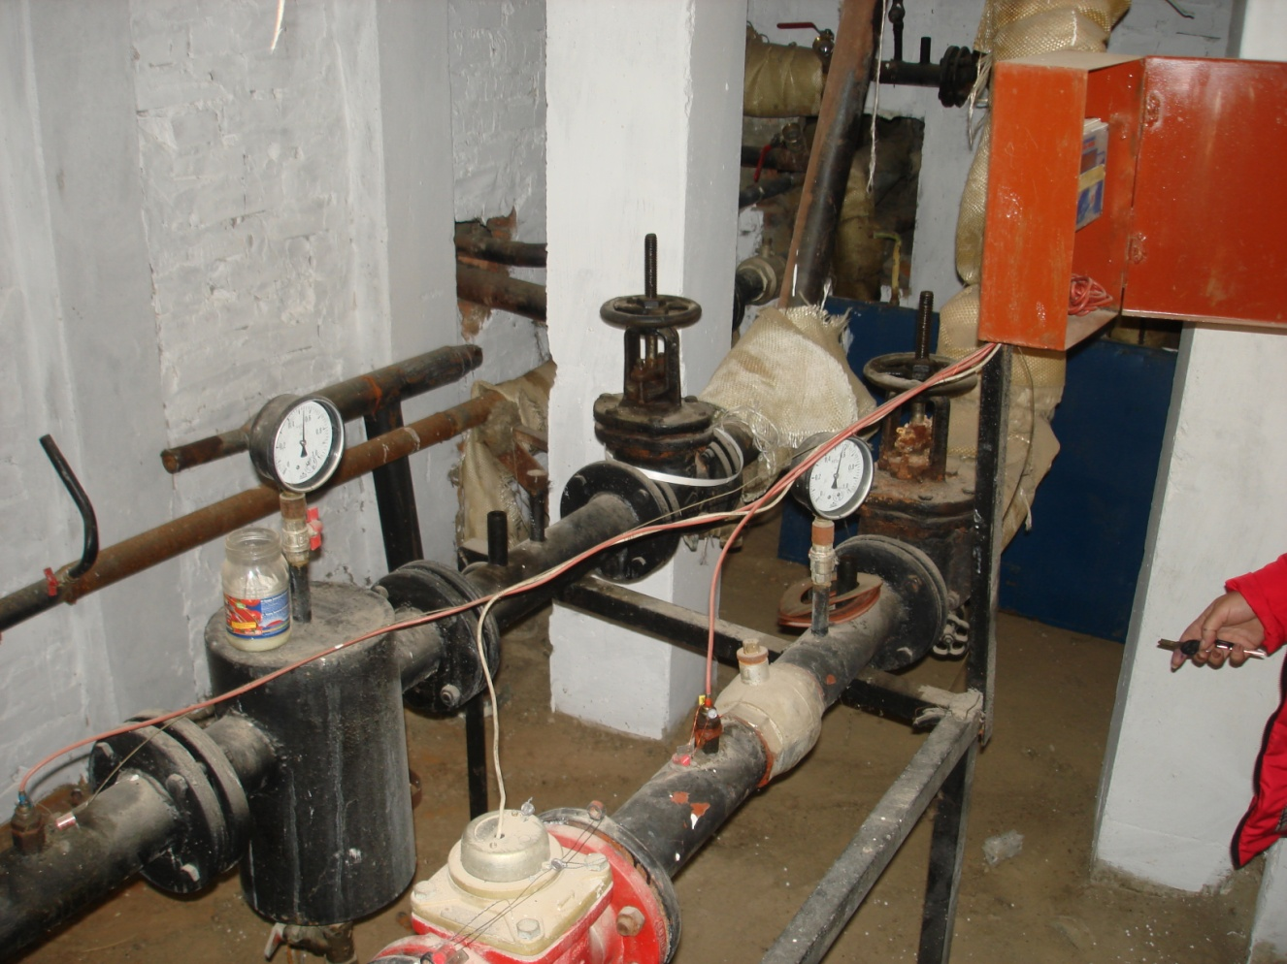

27

7.3 Дослідження системи ОпАЛЕННЯ
7.3.1 Аналіз стану
Вертикальна однотрубна П-подібна система з нижнім розведенням, теплоносій - вода. Температурний графік внутрішньобудинкової системи опалення 95-60 °С.
Трубопроводи системи опалення виконані з сталевих безшовних водогазопровідних труб. Ділянки трубопроводів в підвалі та горищі теплоізольовані мінеральною ватою, товщини теплоізоляції відповідають внутрішнім діаметрам трубопроводів. Балансування стояків виконано за рахунок діаметрів, попід'їздно встановлені елеваторні вузли, запірна арматура на вітках розгалуження стояків опалення. За проектом опалювальні прилади житлових приміщень - конвектори КН-20, чавунні секційні радіатори. Терморегулятори на приладах опалення відсутні. У приміщеннях сходових клітин встановлені конвектори КН-20. Довжина трубопроводів в не опалювальних приміщеннях 313 м.п. Кількість стояків 65. Поточний стан не задовільний, система погано збалансовано що в наслідок не рівномірно опалюються помешкання. В теплопункті встановлений будинковий лічильник.

28

7.3.2 ШЛЯХИ ПІДВИЩЕННЯ ЕФЕКТИВНОСТІ СИСТЕМИ ОПАЛЕННЯ.

Сучасний, економічно доцільний, підхід до модернізації системи опалення багатоквартирного будинку, з точки зору техніки, має три складові.
Першою складовою модернізації системи опалення є забезпечення регулювання теплоносія на рівні будівлі. Це заміна гідроелеватора, що працює в режимі постійної витрати теплоносія, на індивідуальний тепловий пункт (ІТП) з автоматичним погодозалежним регулюванням теплоносія. Встановлення ІТП веде до зниження споживання теплової енергії на рівні 20 – 30% саме внаслідок роботи погодозалежної автоматики. Це заміна гідроелеватора, що працює в режимі постійної витрати теплоносія, на індивідуальний тепловий пункт (ІТП) з автоматичним погодозалежним регулюванням теплоносія. Встановлення ІТП веде до зниження споживання теплової енергії на рівні 20 – 30% саме внаслідок роботи погодозалежної автоматики.
Друга складова – це балансування системи опалення. Проблема «гарячий верх – холодний низ» вирішується налагодженням необхідної циркуляції теплоносія за допомогою гідравлічного балансування стояків системи опалення. Згідно з чинними державними будівельними нормами, балансування однотрубної системи полягає у встановленні та налаштуванні автоматичних обмежувачів витрати теплоносія на кожному стояку для стабілізації його витрати. Йдеться про встановлення балансувальних клапанів на кожному із стояків, таким чином нівелюється перевитрата теплоносія на окремих стояках. Це не лише призводить до зниження споживання теплової енергії на 8-12% завдяки тому, що теплоносій ефективніше використовується всередині системи
29
опалення будинку, а й забезпечує належний комфорт в квартирах по всім поверхам будинку. Особливо це є величезною проблемою в будинках з верхньою подачею, де верхні поверхи перегріти а ближче до низу недоопалені. Мною були проведені дослідження в ОСББ де були встановлені погодозалежний ІТП, та автоматичні обмежувачі витрати теплоносія AB-QM фірми Danfoss та налаштуванні автоматичних обмежувачів витрати теплоносія на кожному стояку для стабілізації його витрати. Це єдине, при цьому унормоване, правильне розв’язання означеної проблеми. Вартість цього рішення є великою але при цьому, переваги однозначні, бо це майбутній розвиток та збільшення енергоефективності будинку. Але виявилось що мешканці все-одно лишились не задоволені. Причиною стала не можливість регулювання індивідуально на рівні приміщень.
Третя складова нарешті, поряд з регулюванням на рівні будівлі, існує регулювання на рівні приміщень. Цю функцію виконують термостатичні клапана RA-G з терсостатичними елементами для однотрубних систем. Використання радіаторних термоелементів прямої дії замість ручних клапанів на опалювальному приладі веде до зниження споживання теплової енергії ще на 20%. Але враховуючи наш менталітет, як показало дослідження без мотивації ніхто заощаджувати не збирався, бо всі платили середню ціну по будинку, і тільки після встановлення розподілювачів тепла на кожному радіаторі з'явилась можливість нараховувати за фактично використану енергію що привело до справедливої оплати та мотивації економити.

30
7.3.3 ПРОПОЗИЦІЇ ЩОДО МОДЕРНІЗАЦІЇ СИСТЕМИ ОПАЛЕННЯ
Захід №3 встановлення погодозалежної ІТП та балансування стояків.
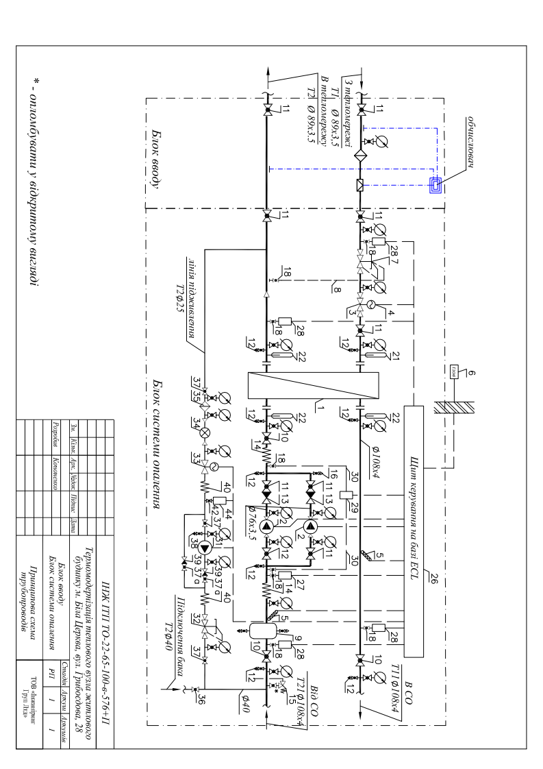
Для більшої економії коштів за опалення, слід демонтувати елеваторні вузли, так як не можна поєднувати регульовану та не регульовану системи, та встановити погодозалежний ІТП. Встановити на кожному стояку автоматичні балансувальні клапана.

Принципова схема ІТП

31
Як ми бачимо зі схеми підключення, тільки по незалежній схемі згідно рекомендацій для 9 — поверхових будинків. Таким чином усунеться проблема надлишку тепла у верхніх поверхах в теплі дні та рівномірний розподіл тепла по стоякам та поверхам.
фото встановлений ІТП

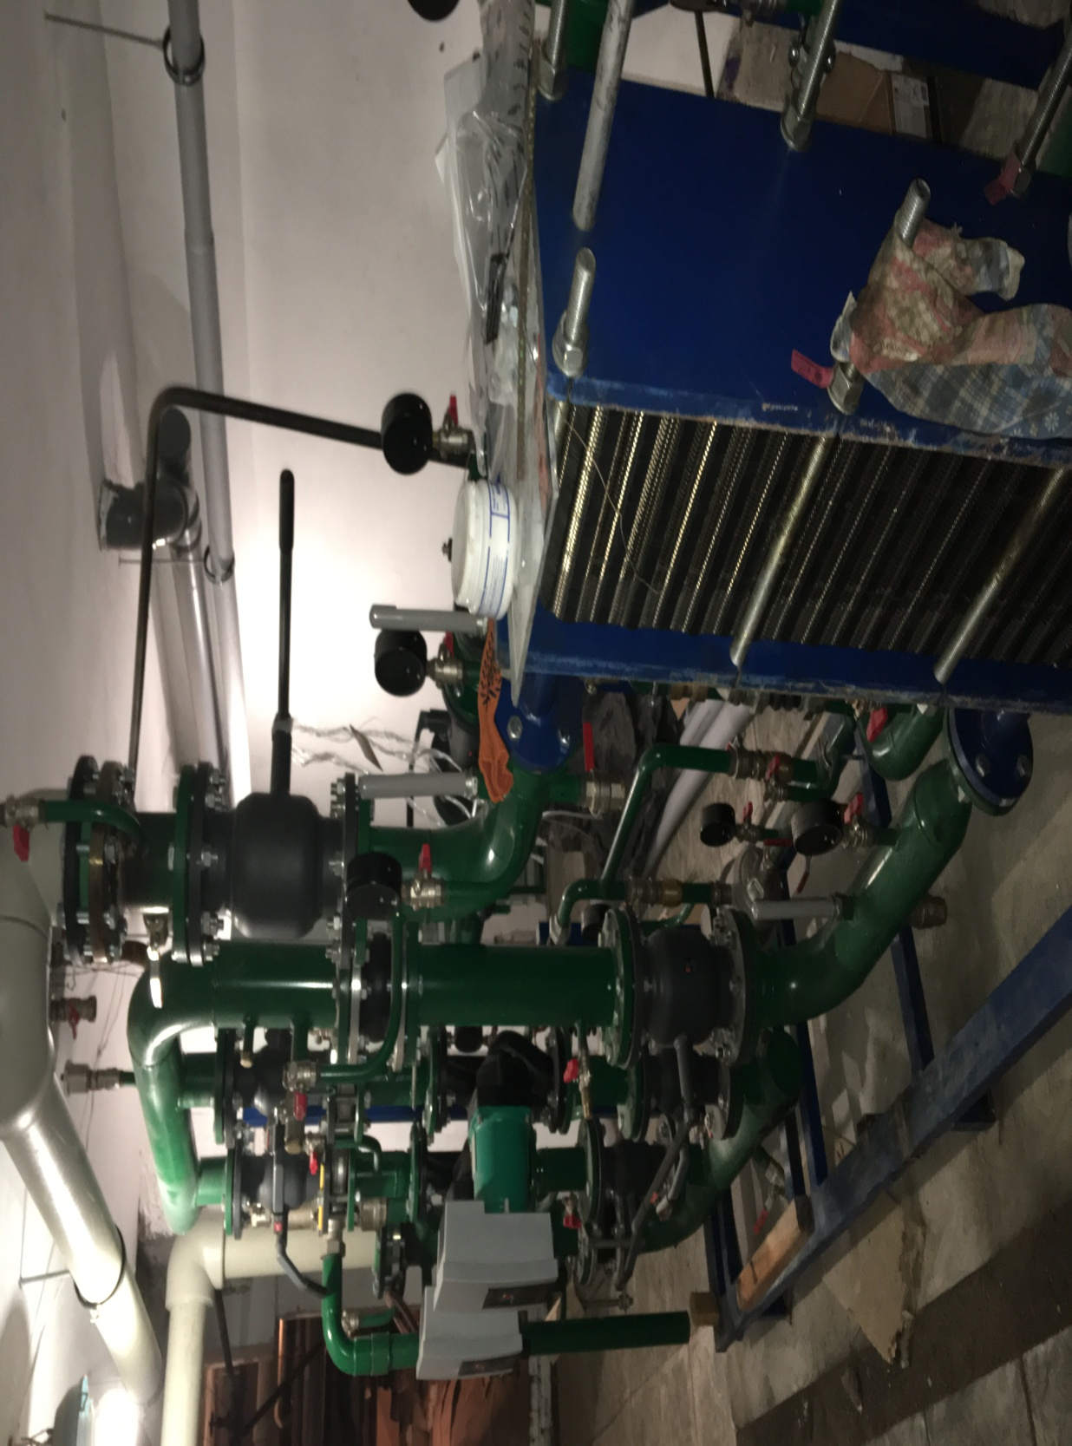
32
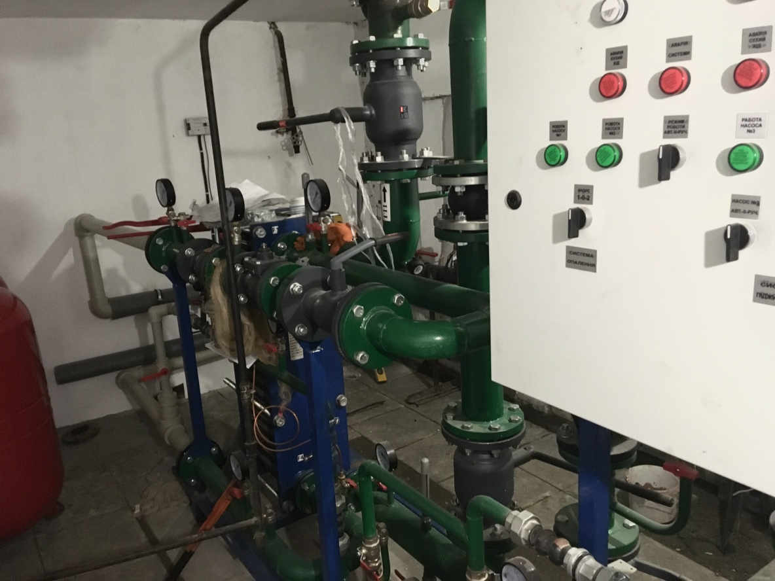

33
Температура зовнішнього середовища також має вплив на систему теплопостачання. Для зменшення теплообміну радіаторів опалення для встановлення комфортної температури всередині будівлі система теплопостачання повинна або зменшити витрату теплоносія (кількісне регулювання) або зменшити температуру теплоносія (якісне регулювання). Для управління витратою теплоносія в системі теплопостачання будівлі відповідає насосна група в ІТП будівлі (насоси GRUNDFOS Type UPS 65-120/F та WILO Typ TOP-S65/15). Оскільки ця витрата теплоносія може змінюватись протягом дня – робота насосної групи повинна мати можливість змінювати цю витрату (насоси мають механічне вмикання 3-х швидкостей). Існуючий теплопункт будівлі має систему погодного регулювання. Але система забезпечення роботи цього регулювання морально застаріла і не має можливості дистанційного впливу. Для вдосконалення цієї системи можливе встановлення електронного регулятора, який проводить збір даних з датчиків температури зовнішнього повітря та повітря в приміщеннях, температури в подаючому, зворотному трубопроводах, температури ГВП та на основі програм здійснює керування регулюючими клапанами и насосами. Ця система також дозволяє здійснювати віддалену диспетчеризацію – віддалений моніторинг та керування системи.

34
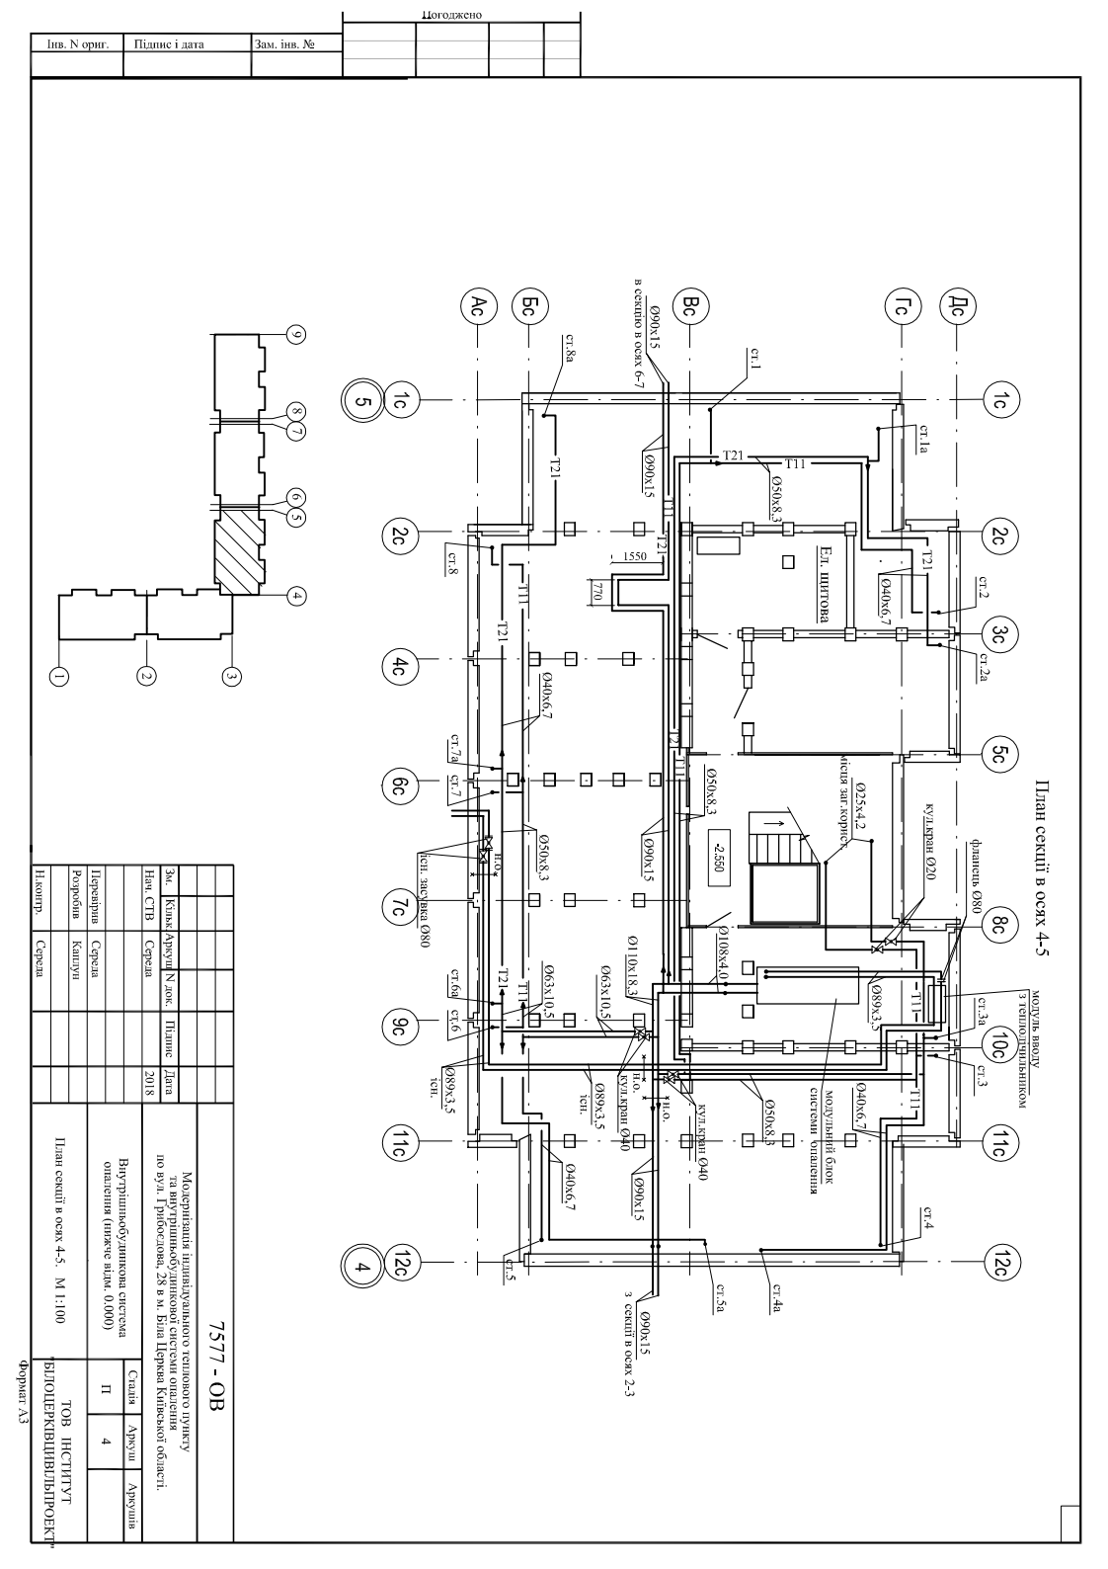

Схема трубопроводів по підвалу від ІТП

35

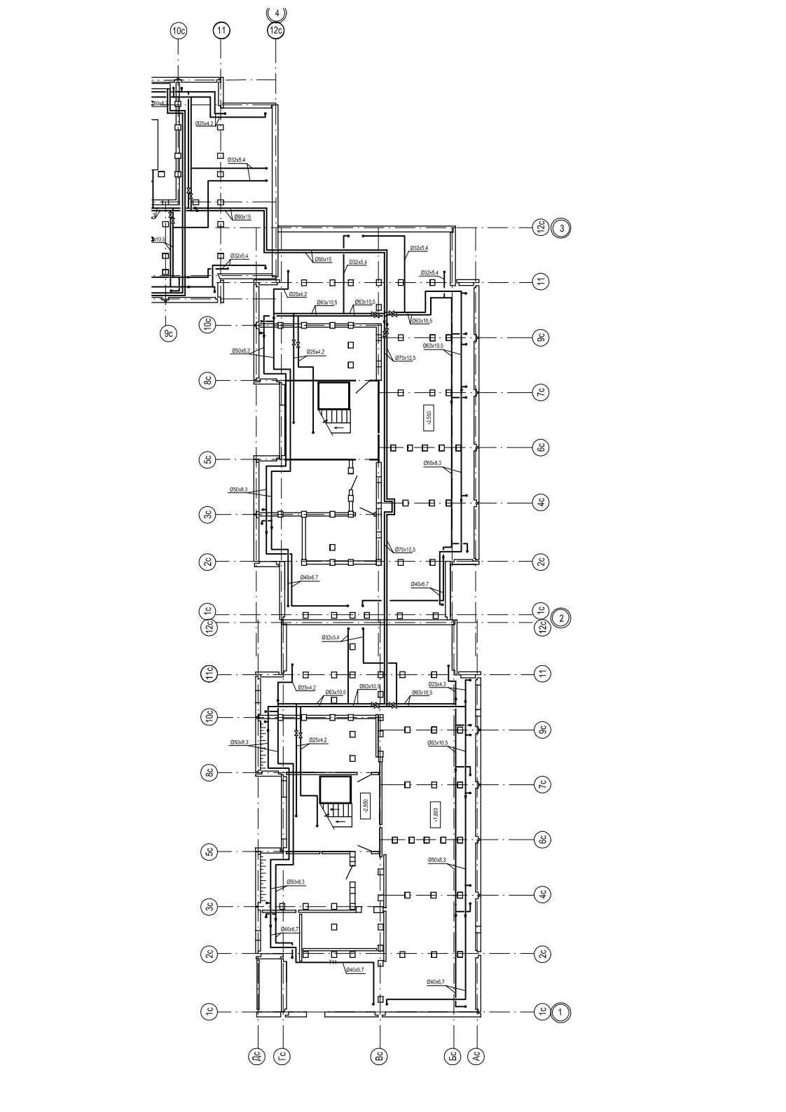

36

балансування стояків

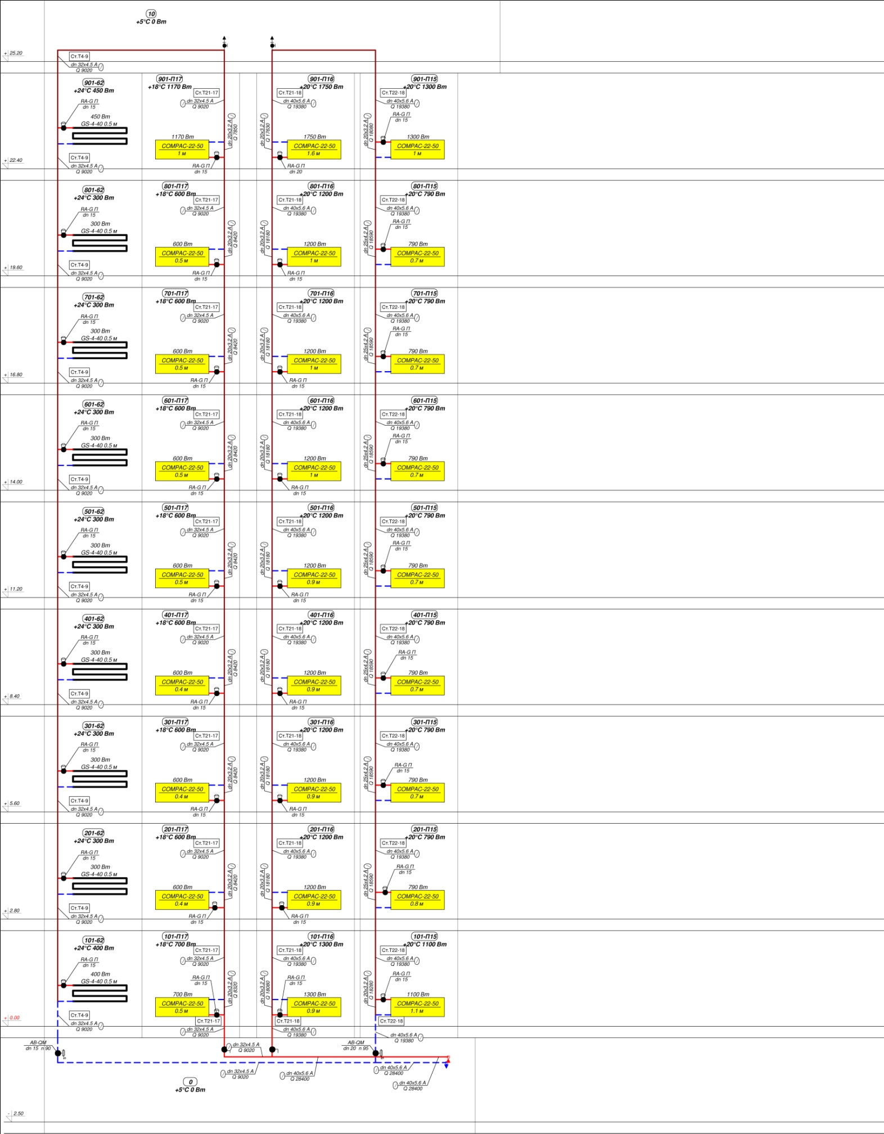
37

Захід №5. Встановлення вузлів розподільного обліку теплової енергії на потреби опалення або/та приладів - розподілювачів теплової енергії у квартирах

Згідно з законом України від 22.06.2017 "Про комерційний облік теплової енергії та водопостачання": Споживачам, приміщення яких оснащені вузлами розподільного обліку теплової енергії (у разі обліку теплової енергії у гарячій воді), обсяг спожитої теплової енергії визначається за їхніми показаннями відповідно до методики розподілу між споживачами обсягів спожитих у будівлі комунальних послуг, затвердженої центральним органом виконавчої влади, що забезпечує формування державної політики у сфері житлово-комунального господарства, але не менше мінімальної частки середнього питомого споживання теплової енергії серед інших споживачів у будівлі. Тому пропонується передбачити можливість встановлення розподілювачів витрат теплової енергії, що дасть змогу контролювати споживання теплової енергії на опалення індивідуально кожною квартирою (при умові наявності терморегуляторів на радіаторах).

Основні рішення при технічному переоснащенню системи опалення з впровадження системи контролю споживання теплової енергії на опалення. Для реалізації проекту технічного переоснащення системи опалення з впровадженням системи контролю споживання теплової енергії на опалення будуть використані пристрої для розподілу витрат теплової енергії модель E-ITN 30.4 чеської компанії ApatorMetra s.r.o.

38
Розподілювач використовує принцип двовимірного вимірювання – інтегрує різницю температур між датчиком температури поверхні радіатора і датчиком температури повітря в приміщенні. Використовуючи цей принцип, розподілювач забезпечує вимірювання споживчої цінності тільки тоді, коли радіатор дійсно виділяє тепло.
Наприкінці розрахункового періоду генерується абстрактне п'ятизначне число, яке надалі за допомогою програми обробляється в конкретне значення в кДж або кВт/год з урахуванням показників загальнобудинкового приладу обліку теплової енергії. Отримане значення є приблизними значенням інтеграла часу зареєстрованої температури опалювального приладу або інтеграла часу різниці температур між температурою опалювального приладу і температурою приміщення.
Витратне значення пропорційно теплу, яке було поставлене за період відліку опалювальним приладом і витраченим споживачем.
З огляду на описані характеристики, показниками Розподілювачів не зараховуються конкретні фізичні енергетичні одиниці. Витратне значення є безрозмірною величиною.

39

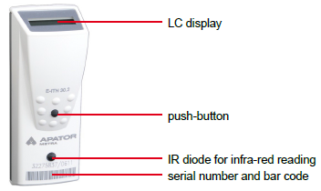

Мал. 1 . Загальний вигляд приладу E-ITN 30.4

Прилади розподільного обліку теплової енергії дозволять максимально точно контролювати споживання теплової енергії безпосередньо з приладів опалення, та виконувати внутрішньобудинкові розрахунки за теплову енергію відповідно до показів даних приладів.
Для правильного розрахунку «Розподілювачі» повинні бути встановлені на всіх опалювальних приладах у всіх споживачів (min 75%), обов'язкова умова - наявність в будівлі загальнобудинкового приладу обліку теплової енергії. Кожен радіатор в розрахунковому (обліковому) блоці з загальним рахунковим лічильником тепла повинен бути обладнаний Розподілювачем одного типу.

40
Розподілювач застосовуються у внутрішніх системах опалення будівель, де в якості опалювальних приладів використовуються:
- секційні радіатори (матеріал чавун або сталь),
- алюмінієві і біметалічні радіатори,
- трубчасті радіатори,
- панельні радіатори з горизонтальним або вертикальним напрямком потоку теплоносія,
- регістри труб,
- конвектора.

Рекомендована область застосування - горизонтальні або вертикальні опалювальні системи з однією трубою або опалювальні системи з двома трубами з мінімальної температурою теплоносія ≥35 ° C і максимальної температурою теплоносія ≤ 105 ° C.
Розподілювач має можливість дистанційно передавати показники по радіо або ІЧ каналу. Для зняття даних в будинку можливе встановлювання системи CRS-40 (UNIT A) або ж підводиться мобільний приймач RFU 40 (UNIT B) для збору даних до центрального стояка. Розподілювач тепла працює на дальності 25 метрів, що не потребує операторам входу в квартиру. Кожен Розподілювач відправляє закодований унікальний сигнал.
Таким чином, пристрої зчитування даних RFU 40 (UNIT B) або система CRS 40 (UNIT A), може прочитувати показники тільки з тих пристроїв, до яких вони прив'язані програмно, тобто мають певну ліцензію.

41

Окрім контролю витрат на опалення, споживач повинен мати можливість проводити регулювання цих витрат. Налаштування споживачем витрат на опалення може здійснюватись автоматичними терморегулюючими клапанами на радіаторах опалення. При відсутності цих клапанів здійснювати регулювання буде неможливо. Налаштування клапанів (збільшення чи зменшення теплообміну радіатора опалення) призведе до зміни гідравлічної характеристики радіатору і загально-будинкової системи теплопостачання. Для забезпечення стабільної роботи система теплопостачання повинна мати балансувальні клапани на кожному стояку, що збалансує вплив втручання.

42
Захід №5. Встановлення автоматичних регуляторів температури повітря у приміщеннях на опалювальних приладах

В рамках даного заходу пропонується встановлення термостатичних вентилів з терморегуляторними головками на прилади опалення.
За допомогою терморегуляторів відбувається регулювання кількості теплоносія, що проходить через опалювальний прилад, та підтримання індивідуального комфортного режиму споживання тепла кожним мешканцем будівлі. Для впровадження даного заходу необхідно встановити байпасні ланки трубопроводів перед приладами опалення. Конче необхідно встановити байпасні дроселі на підйомних стояках для збільшення опору, щоб теплоносій коректно циркулював в радіаторі при мінімально відкритому термоклапані
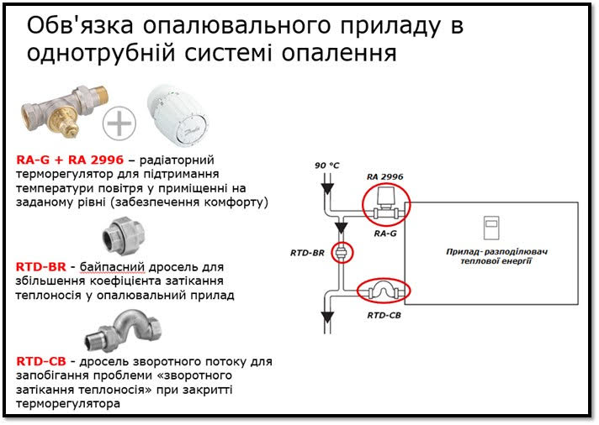
43

Дуже важливо правильно встановити радіаторний терморегулятор. Його треба встановлювати паралельно підлозі, щоб повітря яке циркулює по кімнаті вимірювалось більш коректно. Ще дуже важливий нюанс встановлювати треба по ходу потоку

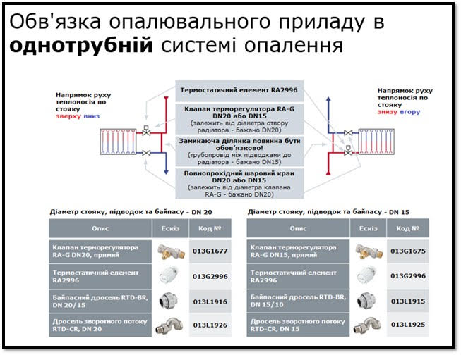

44

7.4 Дослідження системи освітлення, охолодження,
вентиляції та ГВП
Система освітлення
Система освітлення місць загального користування - світильники з LED лампами потужністю 5 Вт та 7 Вт. Світильники на сходових клітинах вмикаються автоматично від датчика світла.

Система охолодження
Загальна система охолодження будівлі відсутня. Наявні численні індивідуальні спліт-системи охолодження внутрішнього повітря в квартирах.

Система вентиляції
Система вентиляції будівлі природна витяжна. Знаходиться в незадовільному стані та частково не працює. Видалення повітря здійснюється через витяжні канали в санвузлах та кухнях. Приплив свіжого повітря здійснюється при відкриванні вікон та за рахунок повітропроникності оболонки будівлі.

Система гарячого водопостачання
Джерело для системи гарячого водопостачання -централізоване теплопостачання. Розподіл теплоносія відбувається по сталевим трубопроводам. Температура подавання гарячої води 55 °С. Але в м. Біла Церква подача ГВП у будинки була припинена в наслідок великої заборгованості населеня та високої вартості та майже з часом зруйнована.

45
8. СТАРТАП-ПРОЕКТ

Реконструкція системи опалення надає наступні переваги.
По-перше - енергомоніторінг системи опалення, можливість оперативно отримувати данні та проводити моніторінг споживання теплової енергії. Додатково е можливість дистанційно отримувати інформацію про аварійні показники в режимі онлайн т.я. система підключена до мережі інтернет.
По-друге автоматизується підтримка заданого режиму мікроклімату в жилих приміщеннях. Датчики, встановлені в ІТП та на вулиці реагують на зміну погодних умов, підтримуючи задані параметри теплоносія .
По-третє розподіл тепла та абонентське обслуговування Отримані дані створюють базу даних, що дозволяє згідно з закону про комерційний облік, виставляти рахунки не за м². а за конкретно використану енергію в кВт.

46

9. ВИСНОВКИ
Після проведення розрахунків виявилось, що будівля має ряд проблем з тепло опором огороджуючих конструкцій та застарілою системою опалення. Також, з розрахунку за
ДБН В.2.5-67:2013 виявилось, що будівля втрачає велику кількість тепла через огороджувальні конструкції. Для подолання недоліків були запропоновані певні заходи. Заходи спрямовані на утеплення будівлі, що збільшить термічний опір та зменшить обсяг споживання тепла. Встановлення ІТП з балансуванням стояків та термоклапана на радіаторах з розподілювачами тепла. Не всі заходи мають першочергову необхідність у введені. Так, утеплення стін має найбільший потенціал з економії тепла. Довгий термін окупності пояснюється тим, що зменшення витрат теплоти та витрачені на це кошти знаходяться у над малих порядках чисел. Якби вони мали менший термічний опір або гірший стан, тоді економія була б більша, а термін окупності менший.

47

10. ПЕРЕЛІК ПОСИЛАНЬ

ДБНВ.2.5-39-2008 "Теплові мережі".

ДБН В.2.5-64:2012 Внутрішній водопровід та каналізація.

СНиП 2.04.14-88 "Тепловаяизоляция оборудования и трубопроводов".

ДБН В.2.5-67:2013 Опалення, вентиляція та кондиціонування

ПУЕ:2009 Правила улаштування електроустановок

НПАОП 0.00-1.11-98-98 Правила будови і безпечної експлуатації трубопроводів пари та гарячої води "Тимчасові правила обліку відпускання і споживання теплової енергії". Державний комітет України по житлово комунальному господарству. Київ, 1996р.

Правила користування тепловою енергією". Київ, 2000р.

Манюк В. И. и др. Справочник. "Наладка и эксплуатация водяных теплових сетей". М. 1986г.

"Водяные тепловые сети" Справочное пособие по проектированию. Под ред. Н. К. Громова, Е.П. Шубина. М. Энергоатомиздат. 1988г.

Н. М. Зингер "Гидравлические и теплове режимы теплофикационных систем". М1986г.

"Тепловая изоляция". Справочник строителя. Под ред. Г. Ф. Кузнецова. М. 1985г.

48

Е.Я. Соколов "Теплофикация и тепловые сети". М. 1982г.

Справочник проектировщика. "Отопление водопровод и канализация". Часть 1 Под ред. И. Г. Староверова. М. 1967г.

Положення про розрахунки та встановлення обмежувальних пристроїв в системах теплопостачання. АК «Київенерго»,

49

